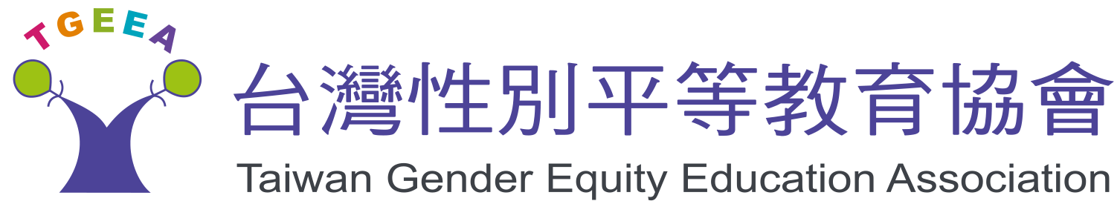

「習俗文化與性別平等」
《迷思out，生命Rich》體驗學習課程合作計畫
一、主辦單位：台灣性別平等教育協會
二、補助單位：
三、計畫目的：
(一) 本計劃將於台灣各地辦理巡迴演講場次，以互動式遊戲課程，從「翻轉習俗，展現自我」這個基本概念，並融入互動式數位遊戲課程『進擊的新人』，鼓勵民眾透過輕鬆的遊戲體驗，思考並拆解傳統婚俗流程中的性別刻板現象，並能以尊重與包容的心，來解決不同時空背景底下所可能產生的衝突與困境，並透過小組討論的方式一起找到解決方法。
(二) 本計劃透過互動式社群推廣學習課程，以活潑多元的動態互動模式，增加參與者在親密關係中自我反省、自我療癒的方式，藉由小團體互動，得到他人支持、回饋與共鳴，並加強代間學習部分，提供年輕世代與樂齡世代互動連結，增進彼此的了解、減少刻板印象所生的紛爭，能相互照顧及分享彼此的生活。
四、執行範圍：台灣北、中、南、東(含外島)地區。
五、合作辦理時程：2020年6月至2020年10月。
六、項目說明：
1. 進行方式：於台灣各地辦理巡迴演講場次，可依據在地社區需求，規劃課程主題，課程進行時間每場次2小時。
2. 合作對象：以社區機構為優先，每場次約20人以內。

七、合作條件需求：
  - 合作單位提供免費場地及相關活動器材(如單槍、螢幕及音響等)，並協助宣傳招募參與成員。
  - 同意本會於活動期間錄影及拍照，活動結束後需拍攝團體合照。
  - 活動期間所拍攝之影片、照片及作品，同意本會運用予相關成果展現及各項網路等推廣之非營利使用。
  - 因應新型冠狀病毒防疫措施，活動場地需寬敞，並通風良好。協會可基於疫情評估，保留最後取消演講場次之權益。
八、申請期限：即日起至2020 /5 /15為止，逾期不受理，名額有限，欲報名從速。
九、申請方式： 因場次有限，有意申請之單位請填寫下頁申請書e-mail至本會，並請來電確認收件；本會將參考申請之時間先後、欲辦理之時間、及協會可行時間等因素進行結果通知。
聯絡資訊

台灣性別平等教育協會│梁盈琪 主任
Tel: 02-2363-8841‧Fax: 02-23698234
100台北市中正區羅斯福路三段218-2號3樓
信箱│tgeea2002@gmail.com
官網│http://www.tgeea.org.tw

「性別與習俗主題遊戲課程」
《迷思out，生命Rich》體驗學習課程 合作計畫申請

單位名稱 | 請填寫 (以社區機構優先) |  | 所屬地區 | ☐北 ☐中 ☐南 ☐東 ☐外島
日期時段 | 第一優先時間 第一優先日期 (下拉選擇) 開始時間 00:00 ~ 結束時間 00:00  第二優先時間 第一優先日期 (下拉選擇) 開始時間 00:00 ~ 結束時間 00:00  第三優先時間 第一優先日期 (下拉選擇) 開始時間 00:00 ~ 結束時間 00:00  （每場次2小時，最早開課時間為早上10:00）
活動地址 | （請填寫詳細地址及地點名稱）
參加對象 | （例：志工、一般民眾） |  | 參加人數 | 每場20人為原則
聯絡人姓名 | （請填寫） |  | 職稱 | （請填寫）
聯絡人手機 | （請填寫） |  | 聯絡人E-mail | （請填寫）
單位電話 | （請填寫）
交通接駁  方式 | ☐講師自行前往 ☐可派員接講師（高鐵 請填 站／台鐵 請填 站）  ☐其他（請填寫 ）
- 活動期間本會將錄影及拍照，活動結束後需拍攝團體合照。
- 活動期間所拍攝之影片及照片，本會將運用予相關成果展現及宣傳與各項網路等推廣性別平等教育之非營利使用。
☐同意 ☐不同意
場地設備 |  | ☐單槍  ☐投影幕  ☐筆電／電腦  ☐網路  ☐麥克風  ☐喇叭/音響  ☐大方桌 請填 張  ☐椅／凳 請填 張  ☐海報架  ☐黑／白板  活動場地 ☐有 ☐無 對外窗戶  場地空間坪數 請填 坪

